מ.ש.י.נ.ה.
חמישי הקרוב, 22.2, בשעה 21:00 באולם המופעים בגבעת ברנר
אחרי שאסף אבידן פתח את סיבוב הופעות הסולו שלו בגבעת ברנר, עכשיו גם להקת משינה פותחת את סיבוב ההופעות בגבעת ברנר לכבוד צאת האלבום העשירי.
"הפעם אנחנו בדרייב יוצא דופן. יצרנו דבר מאד מיוחד וחדשני באולפן, אין דבר שיותר מכניס חיים במוזיקה, מאשר לנגן אותה מול אנשים שמתאספים ביחד, כדי לחוות הופעה חיה", אומר סולן הלהקה יובל בנאי.
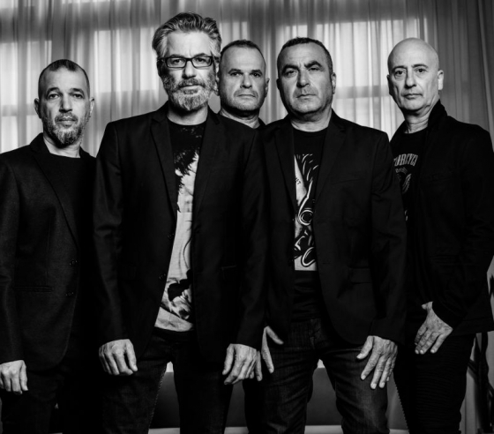
במופע החדש מצטרפים אל משינה מספר כישרונות מוזיקליים בולטים – זהר גינזבורג, שניגנה עם אסף אבידן בסיבוב הבינלאומי שלו, מלווה את משינה עם גיטרה חשמלית, ואיתן רז שמנגן בתופים אלקטרוניים וכלי הקשה, לצדם בכירת נגני הוויולה בארץ, גליה חי.
*** חשוב לציין שמשינה תשיר גם חלק נכבד מהלהיטים המוכרים של הלהקה.
כרטיס ב- 160 (במקום 189/204) בטלפון 054-2404310, אביטל, אם אני לא עונה סמסו ואחזור
- עבור רכישת הכרטיסים תיגבה עמלה של 5 ₪ להזמנה (לא 5 ₪ לכרטיס, אם הזמנת 4 כרטיסים תחויבו ב 645 שח)

